Análise e Projeto de Sistemas I
Documentação do Sistema NomeDoSistema (tema escolhido)

Equipe:
<Nome do líder
Integrante 2
Integrante 3
Integrante 4
Integrante 5
Integrante 6>

Sumário

1. INTRODUÇÃO 3
1.1. Objetivos deste documento 3
1.2. Definições e siglas 3
1.3. Escopo do produto de software 3
1.3.1. Descrição da Oportunidade a ser aproveitada ou do Problema a ser resolvido 3
1.3.2. Objetivo 3
1.3.3. Descrição resumida do projeto 3
1.3.4. Restrições 4
1.4. Nome do produto e de seus componentes principais 4
1.5. Técnicas utilizadas para elicitação de requisitos 4
1.6. Benchmarking 4
1.7. Organograma do Departamento 4
2. Descrição geral do produto 5
2.1. Usuários e sistemas relacionados 5
2.1.1. Descrição 5
2.2. Regras de Negócio 5
2.3. Modelagem de Processos de Negócio 5
2.4. Histórias de Usuário 5
2.5. Requisitos de Software 6
2.6. Casos de uso 6
2.7. Diagramas de Sequência 8
2.8. Diagramas de Atividade 8
2.9. Diagrama Classes do Projeto 8
2.10. Modelo de Banco de Dados 8
2.11. Mapa navegacional 8
2.12. Mockups 8
Anexo A – Termo de Abertura do Projeto 9

1. INTRODUÇÃO

1.1. Objetivos deste documento
<Descrever os objetivos deste documento, para explicar ao leitor a importância dele
Características importantes: servir de documentação para o software, como contrato entre desenvolvedores e clientes, ser referência de planejamento para os principais stakeholders, servir para planejamento de testes e manutenção, dimensionamento de equipe e definições de cargos dos integrantes, ser um referencial para o orçamento e etc.

Escreva um parágrafo explicando os objetivos desse documento. >

1.2. Definições e siglas

Número de ordem | Sigla | Definição
 | SGBD | Sistema de Gerenciamento de Banco de Dados
 | HTTP | Protocolo de Internet
 | RG | Registro Geral (Carteira de Identidade)
 | CPF | Cadastro de Pessoa Física
 | SC | Sistema de Cadastramento
 | Java | Linguagem de Programação de Computadores
 | PDF | Formato de Documento Digital Portável (Multiplataforma)
 | Etc. | Etc... Outras conforme a sua necessidade.

1.3. Escopo do produto de software

1.3.1. Descrição da Oportunidade a ser aproveitada ou do Problema a ser resolvido
<Conforme Termo de Abertura de Projeto>

1.3.2. Objetivo
<Conforme Termo de Abertura de Projeto>

1.3.3. Descrição resumida do projeto
<Conforme Termo de Abertura de Projeto>

1.3.4. Restrições
<Conforme Termo de Abertura de Projeto>

1.4. Nome do produto e de seus componentes principais
<Nome do Produto (Ex.: Módulo do Depto. de Compras do ERP)>:
- <enumerar as principais funcionalidades do sistema>
- <Planejamento de Compras>
- <Histórico de últimas compras>
- <Gerar pedidos>
- <Cadastro e Consulta de Fornecedores>
- Etc...

1.5. Técnicas utilizadas para elicitação de requisitos

Exemplos de Técnicas:
Entrevistas
Brainstorming
Benchmarking
Observação
Abordagem por Pontos de Vista
Etc...

Dica: faça o relato da utilização de ao menos 2 técnicas distintas.

1.6. Benchmarking
< coloque a imagem do benchmarking e elabore uma pequena redação com a descrição das funcionalidades listadas >

1.7. Organograma do Departamento
< organograma do seu grupo.>

2. Descrição geral do produto

2.1. Usuários e sistemas relacionados
<Defina quais são os principais stakeholders do sistema (usuários)>

2.1.1. Descrição
Número Identificador  ordenado | Ator | Definição
 | Usuário | Qualquer pessoa autorizada a usar o sistema para acesso a funções não gerenciais.
 | Funcionário | Diferentes tipos de funcionários que podem acessar funções gerenciais no sistema (em níveis diferentes de acesso)
 | Administrador | Pessoas de nível administrativo superior que terá acesso a todas as funções disponíveis no sistema.
4 | Manutenção | Usuário(s) que presta(m) manutenção no sistema.
5 | Etc. | Outros... Descubra e especifique.

2.2. Regras de Negócio
Listagem de regras de negócio com código identificador

2.3. Modelagem de Processos de Negócio
BPMN

2.4. Histórias de Usuário
Escreva todas as histórias de usuário com código identificador

2.5. Requisitos de Software

Código identificador do requisito: | Descrição: | Dependência(s):
RF01 | Manter clientes | RF03 e RF08
Classificação: | Regra(s) de negócio relacionada(s): | História(s) de usuário relacionada(s):
Funcional | RN01 e RN02 | HU3
Como pode ser testado:
Registro inserido, alterado ou excluído com sucesso na base de dados

Código identificador do requisito: | Descrição: | Dependência(s):
RF02
Classificação: | Regra(s) de negócio relacionada(s): | História(s) de usuário relacionada(s):
Como pode ser testado:

Código identificador do requisito: | Descrição: | Dependência(s):
RF03
Classificação: | Regra(s) de negócio relacionada(s): | História(s) de usuário relacionada(s):
Como pode ser testado:

Preencha quantas vezes for necessário, para todos os requisitos

2.6. Casos de uso
Apresente todos os casos de uso
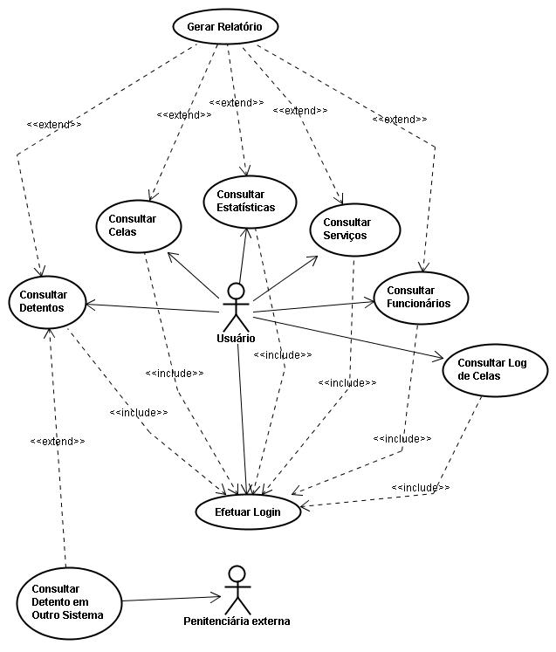

^ Exemplo: identifique cada diagrama

[UC1] – Nome do caso de uso
Descrição
O usuário pode consultar o histórico de um determinado detento em outras penitenciárias. Este caso de uso requer a interação com sistemas externos de outras penitenciárias, para prover os dados requisitados.
Ator principal: Nome do ator
Pré-condições
O sistema de cada penitenciária integrada com o SIGEP tem que estar no ar e funcionando normalmente;
Pós-condição
Uma tela contendo dados pessoais, dados penais, histórico do comportamento, histórico de funções realizadas dentro e fora do presídio;
Fluxo principal
Passo a passo com interações entre usuário e sistema, preferencialmente intercaladas

Fluxo alternativo
Passo a passo com interações entre usuário e sistema, preferencialmente intercaladas

2.7. Diagramas de Sequência

<Diagrama de sequência >

2.8. Diagramas de Atividade

<Diagrama de atividade >

2.9. Diagrama Classes do Projeto

<Diagrama de classe geral do projeto >

2.10. Modelo de Banco de Dados

<Lógico e/ou Conceitual>

2.11. Mapa navegacional
<imagem>

2.12. Mockups

<Colocar Figuras das telas e explicar com texto>

Anexo A – Termo de Abertura do Projeto

Incluir a versão assinada

